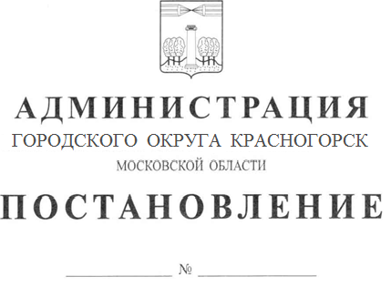
Об утверждении муниципального задания МБУ «Многофункциональный центр предоставления государственных и муниципальных услуг городского округа Красногорск»

В соответствии с Федеральным законом РФ от 06.10.2013 №131-ФЗ «Об общих принципах организации местного самоуправления в Российской Федерации», в связи с уточнением объемов финансирования и плановых значений показателей реализации муниципальной программы городского округа Красногорск «Цифровое муниципальное образование» на 2020-2024 годы, на основании Устава городского округа Красногорск, постановляю:
1. Утвердить муниципальное задание МБУ «Многофункциональный центр предоставления государственных и муниципальных услуг городского округа Красногорск» на 2021 год и плановый период на 2022 и 2023 гг. (Приложение 1).
2. Опубликовать настоящее постановление в газете «Красногорские вести» и разместить на официальном сайте администрации городского округа Красногорск в сети «Интернет».
3. Контроль за исполнением данного постановления возложить
на заместителя главы администрации по экономике и финансам
Е.В. Коновалову
Глава городского
округа Красногорск Э.А. Хаймурзина

Верно
Старший инспектор общего отдела
управления делами Ю.Г. Никифорова

Исполнитель: Е.В. Соколова

Разослано: в дело-2, прокуратура, Коноваловой, Гереш, Филаткиной, Морозову, Каюкову, Ермакову, «Редакция газеты «Красногорские вести»

СОГЛАСОВАНИЯ

Дата | Суть возражений, замечаний, предложений | Ф.И.О.  должность | Личная подпись
Заместитель главы администрации го Красногорск по экономике и финансам
Е.В. Коновалова
Начальник экономического управления
Э.Э. Ризванова
Начальник отдела муниципальных услуг
А.В. Морозов
 |  | Правовое управление администрации го Красногорск

